Министерство образования Российской Федерации
Уфимский Государственный Авиационный Технический Университет
Кафедра Теоретические Основы Электротехники

Курсовая работа №1 по
Основам Теории Цепей

Выполнил:
студент группы ТКС-207,
Абзалов А. В.
Проверила:
Медведева Л.С.

Уфа – 2005
Министерство образования Российской Федерации
Уфимский Государственный Авиационный Технический Университет
Кафедра Теоретические Основы Электротехники

Кафедра ТОЭ

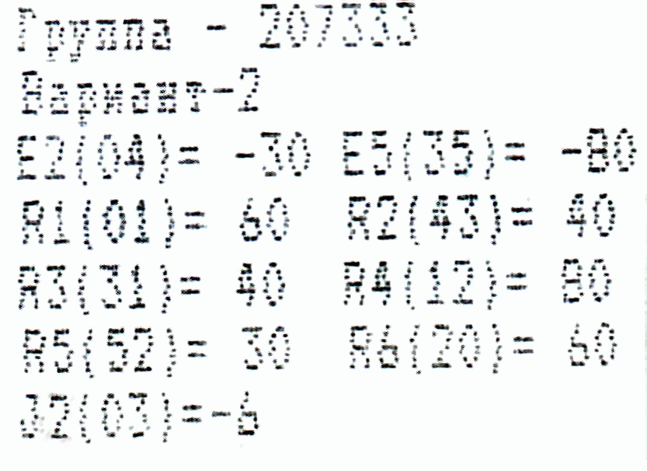

Расчетная работа №1
по Основам Теории Цепей
на тему
Анализ электрической цепи постоянного тока.

Выполнил:
студент группы ТКС-207,
Абзалов А. В.
Проверила:
Медведева Л.С.

Уфа – 2005

Часть 1. Анализ электрической цепи постоянного тока.
Вариант №2.
Исходные данные:
Е₂ (04)= –30 | E₅ (35)= –80
R₁ (01)= 60 | R₂ (43)= 40
R₃ (31)= 40 | R₄ (12)= 80
R₅ (52)= 30 | R₆ (20)= 60
J₂ (03)= –6

1. Схема электрической цепи.
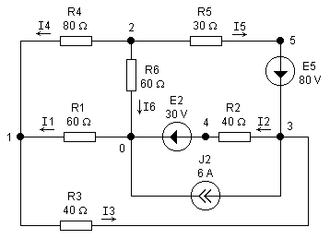 | (Значения E5, E2 и J2 выбраны с положительным знаком, так как на схеме источники ЭДС и источник тока находятся в развёрнутом положении).
2. Ориентированный граф схемы.
Дерево графа.

3. Топологические матрицы схемы.
Матрица соединений A: | Матрица главных сечений Q: | Матрица главных контуров B:
   | 1 | 2 | 3 | 4 | 5 | 6
  1 | -1 | 0 | 1 | -1 | 0 | 0
  2 | 0 | 0 | 0 | 1 | 1 | 1
  3 | 0 | 1 | -1 | 0 | -1 | 0
   | 1 | 2 | 3 | 4 | 5 | 6
  0 | 1 | -1 | 0 | 0 | 0 | -1
  2 | 0 | 0 | 0 | 1 | 1 | 1
  3 | 0 | 1 | -1 | 0 | -1 | 0
   | 1 | 2 | 3 | 4 | 5 | 6
  1 | 1 | 1 | 1 | 0 | 0 | 0
  2 | 0 | 0 | -1 | -1 | 1 | 0
  3 | 1 | 0 | 0 | -1 | 0 | 1

4. Проверка соотношений A*B^{T}=0 и Q*B^{T}=0.
$\left(\begin{matrix}−1 & 0 & 1 & −1 & 0 & 0 \\ 0 & 0 & 0 & 1 & 1 & 1 \\ 0 & 1 & −1 & 0 & −1 & 0\end{matrix}\right)×\left(\begin{matrix}1 & 0 & 1 \\ 1 & 0 & 0 \\ 1 & −1 & 0 \\ 0 & −1 & −1 \\ 0 & 1 & 0 \\ 0 & 0 & 1\end{matrix}\right)=\left|\begin{matrix}−1+1 & −1+1 & −1+1 \\ 0 & −1+1 & −1+1 \\ 1−1 & 1−1 & 0\end{matrix}\right|=0$ $\left(\begin{matrix}1 & \text{-1} & 0 & 0 & 0 & \text{-1} \\ 0 & 0 & 0 & 1 & 1 & 1 \\ 0 & 1 & −1 & 0 & −1 & 0\end{matrix}\right)×\left(\begin{matrix}1 & 0 & 1 \\ 1 & 0 & 0 \\ 1 & −1 & 0 \\ 0 & −1 & −1 \\ 0 & 1 & 0 \\ 0 & 0 & 1\end{matrix}\right)=\left|\begin{matrix}1−1 & 0 & 1−1 \\ 0 & −1+1 & −1+1 \\ 1−1 & 1−1 & 0\end{matrix}\right|=0$
Соотношения верны. Матричная форма предусматривает одинаковую ориентацию токов и ЭДС в соответствующих ветвях.
5. Уравнения по первому и второму законам Кирхгофа в алгебраической и матричной форме.
Согласно составленному дереву графа составим 3 уравнения по 1-ому и 3 уравнения по 2-ому законам Кирхгофа.
1) Первый закон Кирхгофа в матричной форме: А*I = –A*J, где
$$I=\left(\begin{matrix}I_{1} \\ I_{2} \\ I_{3} \\ I_{4} \\ I_{5} \\ I_{6}\end{matrix}\right)$$ | – матрица-столбец неизвестных токов, | $$J=\left(\begin{matrix}0 \\ J_{2} \\ 0 \\ 0 \\ 0 \\ 0\end{matrix}\right)$$ | – матрица-столбец источников токов,  J₂ = –6A, | $$A=\left(\begin{matrix}−1 & 0 & 1 & −1 & 0 & 0 \\ 0 & 0 & 0 & 1 & 1 & 1 \\ 0 & 1 & −1 & 0 & −1 & 0\end{matrix}\right)$$ | – матрица соединений.
Перемножая соответствующие матрицы
$$\left(\begin{matrix}−1 & 0 & 1 & −1 & 0 & 0 \\ 0 & 0 & 0 & 1 & 1 & 1 \\ 0 & 1 & −1 & 0 & −1 & 0\end{matrix}\right)×\left(\begin{matrix}I_{1} \\ I_{2} \\ I_{3} \\ I_{4} \\ I_{5} \\ I_{6}\end{matrix}\right)=−\left(\begin{matrix}−1 & 0 & 1 & −1 & 0 & 0 \\ 0 & 0 & 0 & 1 & 1 & 1 \\ 0 & 1 & −1 & 0 & −1 & 0\end{matrix}\right)×\left(\begin{matrix}0 \\ J_{2} \\ 0 \\ 0 \\ 0 \\ 0\end{matrix}\right)$$
получаем систему из 3-х уравнений – первый закон Кирхгофа в алгебраической форме:
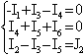

2) Второй закон Кирхгофа в матричной форме: В*U = B*E, где
$$U=\left(\begin{matrix}R_{1} \\ R_{2} \\ R_{3} \\ R_{4} \\ R_{5} \\ R_{6}\end{matrix}\begin{matrix}I_{1} \\ I_{2} \\ I_{3} \\ I_{4} \\ I_{5} \\ I_{6}\end{matrix}\right)$$ | – матрица-столбец неизвестных направлений, | $$E=\left(\begin{matrix}0 \\ E_{2} \\ 0 \\ 0 \\ E_{5} \\ 0\end{matrix}\right)$$ | – матрица-столбец источников ЭДС,  E₂ = –30B,  E₅ = –80B, | $$B=\left(\begin{matrix}1 & 1 & 1 & 0 & 0 & 0 \\ 0 & 0 & \text{-1} & \text{-1} & 1 & 0 \\ 1 & 0 & 0 & \text{-1} & 0 & 1\end{matrix}\right)$$ | – матрица главных контуров.
Перемножая соответствующие матрицы
$$\left(\begin{matrix}1 & 1 & 1 & 0 & 0 & 0 \\ 0 & 0 & \text{-1} & \text{-1} & 1 & 0 \\ 1 & 0 & 0 & \text{-1} & 0 & 1\end{matrix}\right)×\left(\begin{matrix}R_{1}{\text{ I}}_{1} \\ R_{2}{\text{ I}}_{2} \\ R_{3}{\text{ I}}_{3} \\ R_{4}{\text{ I}}_{4} \\ R_{5}{\text{ I}}_{5} \\ R_{6}{\text{ I}}_{6}\end{matrix}\right)=\left(\begin{matrix}1 & 1 & 1 & 0 & 0 & 0 \\ 0 & 0 & \text{-1} & \text{-1} & 1 & 0 \\ 1 & 0 & 0 & \text{-1} & 0 & 1\end{matrix}\right)×\left(\begin{matrix}0 \\ E_{2} \\ 0 \\ 0 \\ E_{5} \\ 0\end{matrix}\right)$$
получаем систему из 3-х уравнений – второй закон Кирхгофа в алгебраической форме:
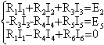
6. Определение токов в ветвях схемы методом контурных токов.
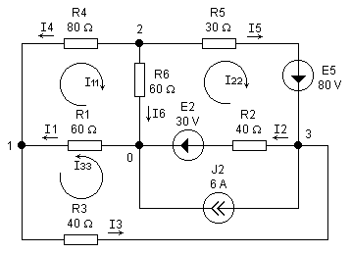
По второму закону Кирхгофа в матричной форме R_{kk}*I_{kk} = E_{kk} в соответствии со схемой, где I₁₁, I₂₂, I₃₃ – контурные токи, составим систему из 3 уравнений.
$$I_{\text{kk}}=\left(\begin{matrix}I_{\text{11}} \\ I_{\text{22}} \\ I_{\text{33}}\end{matrix}\right)$$ | – матрица-столбец неизвестных контурных токов, | $$E_{\text{kk}}=\left(\begin{matrix}E_{\text{11}} \\ E_{\text{22}} \\ E_{\text{33}}\end{matrix}\right)$$ | – матрица-столбец ЭДС контуров, | $$R_{\text{kk}}=\left(\begin{matrix}R_{\text{11}} & R_{\text{12}} & R_{\text{13}} \\ R_{\text{21}} & R_{\text{22}} & R_{\text{23}} \\ R_{\text{31}} & R_{\text{32}} & R_{\text{33}}\end{matrix}\right)$$ | – матрица контурных сопротивлений.
Расчёт ЭДС контуров: E₁₁=0, E₂₂=E₅+E₂+J₂R₂=80+30+6*40=350, E₃₃=E₂+J₂R₂=
=30+6*40=270.
Расчёт контурных сопротивлений:
R₁₁ = R₄ + R₆ + R₁ = 80+60+60 = 200  R₂₂ = R₅ + R₂ + R₆ = 30+40+60 = 130  R₃₃ = R₃ + R₂ + R₁ = 40+40+60 = 140 | R₁₂ = R₂₁ = –R₆ = –60  R₁₃ = R₃₁ = R₁ = 60  R₂₃ = R₃₂ = R₂ = 40
Подставляем найденные значения в произведение R_{kk}*I_{kk} = E_{kk} для поучения системы из трёх уравнений:
$\left(\begin{matrix}\text{200} & −\text{60} & \text{60} \\ −\text{60} & \text{130} & \text{40} \\ \text{60} & \text{40} & \text{140}\end{matrix}\right)×\left(\begin{matrix}I_{\text{11}} \\ I_{\text{22}} \\ I_{\text{33}}\end{matrix}\right)=\left(\begin{matrix}0 \\ \text{350} \\ \text{270}\end{matrix}\right)$, | или | $\begin{aligned}\left\{{\text{200I}}_{\text{11}}+(\text{-60})I_{\text{22}}+{\text{60I}}_{\text{33}}=0 | \right.\left\{{\text{-60I}}_{\text{11}}+{\text{130I}}_{\text{22}}+{\text{40I}}_{\text{33}}=\text{350} | \right.\end{aligned}$
Решая методом Гаусса данную систему, получаем:
I₁₁=0,4980582524,  I₂₂=2,6252427184,  I₃₃=0,9650485437, | ⇒ | I₁=I₁₁+I₃₃=1,4631067961  I₂=I₂₂–J₂+I₃₃=–2,4097087379  I₃=I₃₃=0,9650485437 | I₄=–I₁₁=–0,4980582524  I₅=I₂₂=2,6252427184  I₆=I₁₁–I₂₂ =–2,127184466
7. Определение токов в ветвях схемы методом узловых потенциалов.
Данный метод основан на первом законе Кирхгофа в матричной форме g_{kk*}φ_{k} = J_{kk} и на обобщенном законе Ома. φ₁, φ₂, φ₃ – неизвестные узловые потенциалы, φ₀=0.
$$ϕ_{k}=\left(\begin{matrix}ϕ_{1} \\ ϕ_{2} \\ ϕ_{3}\end{matrix}\right)$$ | – матрица-столбец неизвестных потенциалов, | $$J_{\text{kk}}=\left(\begin{matrix}J_{\text{11}} \\ J_{\text{22}} \\ J_{\text{33}}\end{matrix}\right)$$ | – матрица-столбец узловых токов, | $$g_{\text{kk}}=\left(\begin{matrix}g_{\text{11}} & g_{\text{12}} & g_{\text{13}} \\ g_{\text{21}} & g_{\text{22}} & g_{\text{23}} \\ g_{\text{31}} & g_{\text{32}} & g_{\text{33}}\end{matrix}\right)$$ | – матрица узловых проводимостей.
Расчёт узловых токов: J₁₁=0, J₂₂=–E₅g₅=–80*0,033=–2,64, J₃₃=E₅g₅–J₂–E₂g₂=
=80*0,033–6–30*0,025=–4,11.
Расчёт собственных и взаимных(g<0) узловых проводимостей:
g₁₁=g₁+g₃+g₄=0,017+0,025+0,013=0,055  g₂₂=g₄+g₅+g₆=0,013+0,033+0,017=0,063  g₃₃=g₂+g₃+g₅=0,025+0,025+0,033=0,083 | g₁₂=g₂₁= –g₄= –0,013  g₁₃=g₃₁= –g₃= –0,025  g₂₃=g₃₂= –g₅= –0,033
Подставляем найденные значения в произведение g_{kk} φ_{kk} = J_{kk} для получения системы из трёх уравнений:
$\left(\begin{matrix}0,\text{055} & −0,\text{013} & −0,\text{025} \\ −0,\text{013} & 0,\text{063} & −0,\text{033} \\ −0,\text{025} & −0,\text{033} & 0,\text{083}\end{matrix}\right)×\left(\begin{matrix}ϕ_{1} \\ ϕ_{2} \\ ϕ_{3}\end{matrix}\right)=\left(\begin{matrix}0 \\ −2,\text{64} \\ −4,\text{11}\end{matrix}\right)$, | или | $\begin{aligned}\left\{\text{0,055}ϕ_{1}+(−\text{0,013})ϕ_{2}(−\text{0,025})ϕ_{3}\text{ = 0} | \right.\left\{−\text{0,013}ϕ_{1}\text{+0,063}ϕ_{2}+(−\text{0,033})ϕ_{3}\text{ = }−\text{2,64} | \right.\end{aligned}$
Решая методом Гаусса данную систему и используя обобщённый закон Ома, получаем:
φ₁ = –86,7724798493,  φ₂ = –125,5953627133,  φ₃ = –125,5898670575, | ⇒ | I₁=–φ₁g₁=1,446207997  I₂=(φ₃–E₂)g₂=–2,389746676  I₃=(φ₁–φ₃)g₃=0,97043468 | I₄=(φ₂–φ₁)g₄=–0,485286036  I₅=(φ₂–E₅–φ₃)g₅=2,666483478  I₆=φ₂g₆=–2,093256045
8. Проверка правильности расчетов по законам Кирхгофа.
Правильность расчёта можно проверить, объединив все уравнения, полученные по первому и второму законам Кирхгофа в алгебраической и матричной формах, в одну общую систему уравнений:
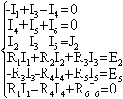 | или | $$\left(\begin{matrix}−1 & 0 & 1 & −1 & 0 & 0 \\ 0 & 0 & 0 & 1 & 1 & 1 \\ 0 & 1 & −1 & 0 & −1 & 0 \\ \text{60} & \text{40} & \text{40} & 0 & 0 & 0 \\ 0 & 0 & −\text{40} & −\text{80} & \text{30} & 0 \\ \text{60} & 0 & 0 & −\text{80} & 0 & \text{60}\end{matrix}|\begin{matrix}0 \\ 0 \\ −6 \\ \text{30} \\ \text{80} \\ 0\end{matrix}\right)$$
Решая эту систему методом Гаусса, получаем: I₁=1,4631067961, I₂=–2,4097087379,
I₃=0,9650485437, I₄=–0,4980582524, I₅=2,6252427184, I₆=–2,127184466. Эти значения совпадают со значениями, полученными с помощью методов МКТ, МУП, следовательно, расчёты верны.
9. Баланс мощностей.
Баланс мощностей является следствием закона сохранения энергии и является критерием проверки правильности полученных результатов. $\sum_{k=1}^{n}{E_{k}I_{k}}+\sum_{k=1}^{n}{J_{k}U_{k}}=\sum_{k=1}^{n}{R_{k}I_{k}^{2}}$, причём суммы в левой части равенства алгебраические, а сумма в правой – арифметическая. Для данной схемы E₂I₂+E₅I₅+J₂(0–φ₃)=R₁I₁²+R₂I₂²+R₃I₃²+R₄I₄²+R₅I₅²+R₆I₆²:
1) 30*(–2,4097087379)+80*2,6252427184+6*(0–(–125,5898670575))=891,2673577
2) 60*1,4631067961²+40*(–2,4097087379)²+40*0,9650485437²+80*(–0,4980582524)²+ +30*2,6252427184²+60*(–2,127184466)²=896,0582524.
Таким образом, 891,2673577≈896,0582524, следовательно, наши расчёты верны.
10. Потенциальная диаграмма для контура 0-1-2-5-3-4-0:
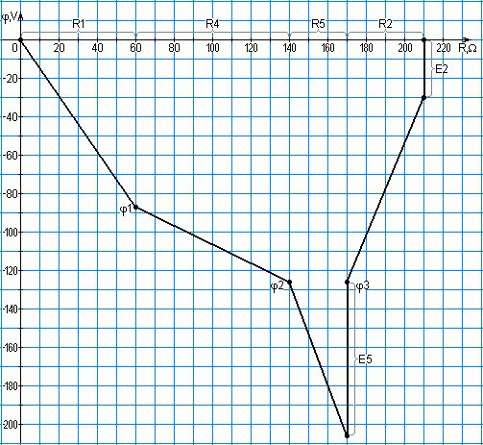
11. Расчёт тока I₁ методом эквивалентного генератора для ветви с сопротивлением R₁.
1) Определение сопротивления генератора R_{г}.
Для получения ПД необходимо все источники ЭДС закоратить, а источники тока разомкнуть, получив при этом следующую схему:
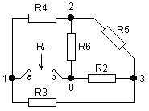 | 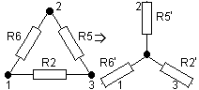  Преобразование треугольника  в звезду. | 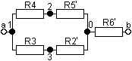

$$R_{2}^{'}=\frac{R_{5}R_{2}}{R_{2}+R_{5}+R_{6}}=\frac{\text{30}∗\text{40}}{\text{40}+\text{30}+\text{60}}=9,\text{230769231}$$ | (Ом), | $$R_{5}^{'}=\frac{R_{6}R_{5}}{R_{2}+R_{5}+R_{6}}=\frac{\text{60}∗\text{30}}{\text{40}+\text{30}+\text{60}}=\text{13},\text{84615385}$$ |  |  | (Ом),
$$R_{6}^{'}=\frac{R_{6}R_{2}}{R_{2}+R_{5}+R_{6}}=\frac{\text{60}∗\text{40}}{\text{40}+\text{30}+\text{60}}=\text{18},\text{46153846}$$ |  |  | (Ом).
В результате преобразований получаем следующее сопротивление R_{г}:
$R_{г}=R_{0}=\frac{(R_{4}+R_{5}^{'})(R_{2}^{'}+R_{3})}{R_{4}+R_{5}^{'}+R_{2}^{'}+R_{3}}+R_{6}^{'}=\frac{(\text{80}+\text{13},\text{85})(9,\text{23}+\text{40})}{\text{80}+\text{13},\text{85}+9,\text{23}+\text{40}}+\text{18},\text{46}=\text{50},\text{75}$Ом.
2) Определение ЭДС генератора с помощью метода узловых потенциалов (φ₀=0).
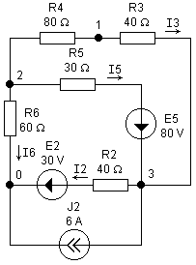 | Аналогично приведённому выше расчёту методом узловых потенциалов получаем:
 | $$\begin{aligned}\left\{g_{\text{11}}ϕ_{1}+g_{\text{22}}ϕ_{2}+g_{\text{33}}ϕ_{3}\text{ = 0} | \right.\left\{g_{\text{11}}ϕ_{1}+g_{\text{22}}ϕ_{2}+g_{\text{33}}ϕ_{3}\text{ = }−E_{5}g_{5} | \right.\end{aligned}$$ | ⇒ | $$\begin{aligned}\left\{\text{0,038}ϕ_{1}+(−\text{0,013})ϕ_{2}(−\text{0,025})ϕ_{3}\text{ = 0} | \right.\left\{−\text{0,013}ϕ_{1}\text{+0,063}ϕ_{2}+(−\text{0,033})ϕ_{3}\text{ = }−\text{2,64} | \right.\end{aligned}$$
где g₁₁=1/R₃+1/R₄=g₃+g₄=0,025+0,013=0,038, а остальные проводимости были вычислены выше в задании №7.
Решая данную систему методом Гаусса, получаем:
φ₁ = –160,8260173643(В),
φ₂ = –159,652835039(В),
φ₃ = –161,4360721734(В),
откуда ЭДС генератора равна
Е_{г}= U_{хх}= φ₀–φ₁= 0–(–160,8260173643)=
=160,8260173643≈160,826(В).
3) Расчет тока I₁:
$I_{1}=\frac{E_{г}}{R_{г}+R_{1}}=\frac{\text{160},\text{826}}{\text{50},\text{75}+\text{60}}=1,\text{4521}$. Полученное значение примерно совпадает с рассчитанным выше значением силы тока (учитывая погрешности при нахождении потенциалов).
4) Нахождение сопротивления R_{г} эквивалентного генератора с помощью приложения Electronics Workbench 5.12 c русифицированным стандартом.
Схема нахождения тока в режиме короткого замыкания: I_{кз}=3,193 A.
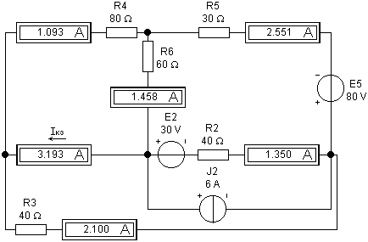
Схема нахождения напряжения в режиме холостого хода: U_{xx}=162 B.
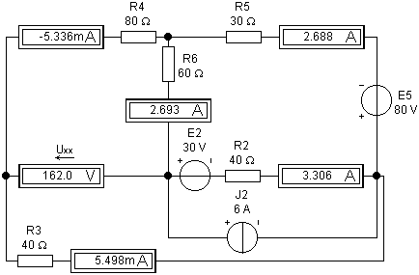
Вычисление сопротивления генератора R_{г}:
$R_{г}=\frac{U_{\text{хх}}}{I_{\text{кз}}}=\frac{\text{162}}{3,\text{193}}=\text{50,735984967}≈\text{50,74}$.
Схема со значениями токов, полученными с помощью приложения Electronics Workbench 5.12 c русифицированным стандартом и истинным направлением токов.
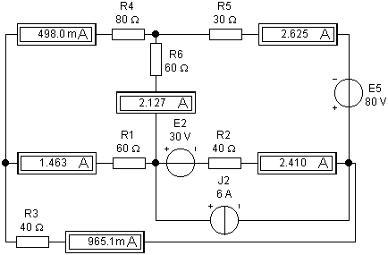
Вывод: при выполнении данной расчётно-графической работы, входящей в первую часть курсовой работы, удалось выполнить анализ электрической цепи постоянного тока:
– составить схему электрической цепи;
– нарисовать ориентированный граф схемы;
– составить топологические матрицы соединений A, главных сечений Q и главных контуров B, проверив справедливость соотношений A*B^{T}=0 и Q*B^{T}=0;
– определить токи в её ветвях методами: контурных токов, узловых потенциалов, эквивалентного генератора и по законам Кирхгофа и проверить правильность их нахождения, сравнить эти методы;
– составить баланс мощности для данной цепи;
– построить потенциальную диаграмму для контура 0-1-2-5-3-4-0, содержащего две ЭДС;
– проверить полученные результаты с помощью законов Кирхгофа и баланса мощностей.
Все результаты, которые были получены в ходе выполнения работы, примерно совпадают, так как характеристики цепи не зависят от способа её исследования. При вычислении некоторые погрешности возникли вследствие последовательных округлений, но они не имеют огромного значения.
Министерство образования Российской Федерации
Уфимский Государственный Авиационный Технический Университет
Кафедра Теоретические Основы Электротехники

Кафедра ТОЭ

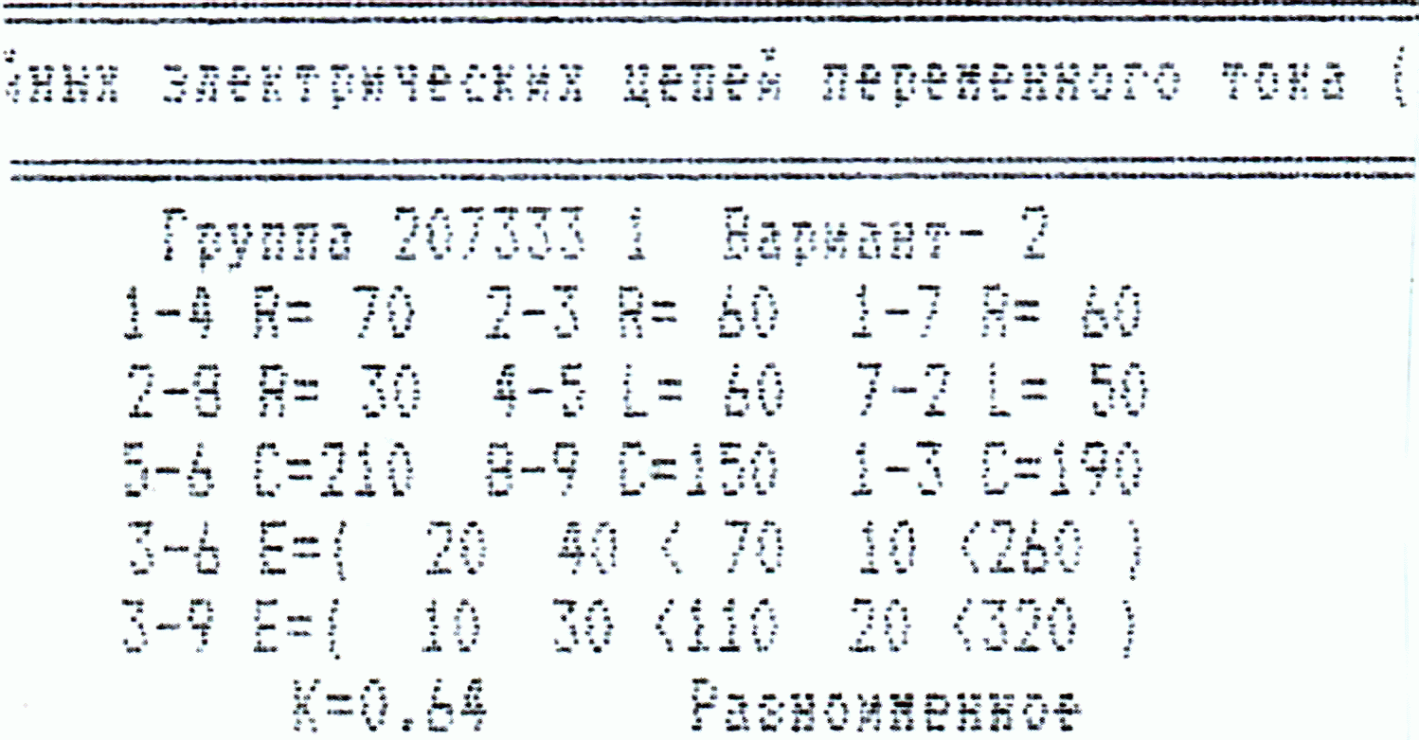

Расчетная работа №2
по Основам Теории Цепей
на тему
Анализ электрической цепи переменного тока.

Выполнил:
студент группы ТКС-207,
Абзалов А. В.
Проверила:
Медведева Л.С.

Уфа – 2005

Часть 2. Анализ электрической цепи переменного тока.
Вариант №2.
Исходные данные:
2-8 R₁ = 30 | 1-4 R₂ = 70
2-3 R₃ = 60 | 1-7 R₄ = 60
7-2 L₁ = 50 | 4-5 L₂ = 60
8-9 C₁ = 150 | 5-6 C₂ = 210
1-3 C₃ = 190
3-9 E₁ = 10; 30∟110; 20∟320
3-6 E₂ = 20; 40∟70; 10∟260
K = 0,64 Разноимённое
1) Анализ электрической цепи синусоидального тока.
1. Схема электрической цепи.
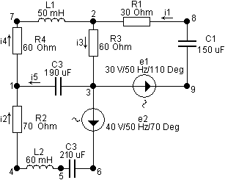
2. Уравнения по первому и второму законам Кирхгофа:
а) в дифференциальной форме  $$\left\{\begin{matrix}i_{2}+i_{5}=i_{4} \\ i_{1}+i_{4}=i_{3} \\ \frac{1}{C_{1}}\int{i_{1}\text{dt}}+i_{1}R_{1}+i_{3}R_{3}=e_{1} \\ \frac{1}{C_{2}}\int{i_{2}\text{dt}}+L_{2}\frac{{\text{di}}_{2}}{\text{dt}}+i_{2}R_{2}+\frac{1}{C_{3}}\int{i_{5}\text{dt}}=e_{2} \\ \frac{1}{C_{3}}\int{i_{5}\text{dt}}+i_{4}R_{4}+L_{1}\frac{{\text{di}}_{4}}{\text{dt}}+i_{3}R_{3}=0\end{matrix}\right.$$ | б) в комплексной форме  $$\left\{\begin{matrix}{\overset{˙}{I}}_{2}+{\overset{˙}{I}}_{5}={\overset{˙}{I}}_{4} \\ {\overset{˙}{I}}_{1}+{\overset{˙}{I}}_{4}={\overset{˙}{I}}_{3} \\ {\overset{˙}{I}}_{1}(R_{1}−j\frac{1}{{ωC}_{1}})+{\overset{˙}{I}}_{3}R_{3}={\overset{˙}{E}}_{1} \\ {\overset{˙}{I}}_{2}(R_{2}−j\frac{1}{{ωC}_{2}}+{jωL}_{2})−{\overset{˙}{I}}_{5}(−j\frac{1}{{ωC}_{3}})={\overset{˙}{E}}_{2} \\ {\overset{˙}{I}}_{5}(−j\frac{1}{{ωC}_{3}})+{\overset{˙}{I}}_{4}(R_{4}+{jωL}_{1})+{\overset{˙}{I}}_{3}R_{3}=0\end{matrix}\right.$$
3. Определение токов в ветвях схемы методом контурных токов.
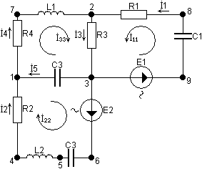 | ${\overset{˙}{I}}_{\text{11}},{\overset{˙}{I}}_{\text{22}},{\overset{˙}{I}}_{\text{33}}$– контурные токи
 | ${\overset{˙}{I}}_{\text{kk}}=\left(\begin{matrix}{\overset{˙}{I}}_{\text{11}} \\ {\overset{˙}{I}}_{\text{22}} \\ {\overset{˙}{I}}_{\text{33}}\end{matrix}\right)$ | – матрица-столбец неизвестных токов,
 | ${\overset{˙}{E}}_{\text{kk}}=\left(\begin{matrix}{\overset{˙}{E}}_{\text{11}} \\ {\overset{˙}{E}}_{\text{22}} \\ 0\end{matrix}\right)$ | – матрица-столбец контурных ЭДС:
$$\begin{aligned}{\overset{˙}{E}}_{\text{11}}={\overset{˙}{E}}_{1}=\text{30}∠\text{110}=\text{30}(\text{cos}\text{110}\text{°+}j\text{sin}\text{110}°)=\text{30}(−0,\text{34202}+j0,\text{93969})=−\text{10},\text{26060}+j\text{28},\text{19078},В \\ {\overset{˙}{E}}_{\text{22}}={\overset{˙}{E}}_{2}=\text{40}∠\text{70}=\text{40}(\text{cos}\text{70}\text{°+}j\text{sin}\text{70}°)=\text{40}(0,\text{34202}+j0,\text{93969})=\text{13},\text{68081}+j\text{37},\text{58770},В \\ {\overset{˙}{E}}_{\text{33}}=0,В\end{aligned}$$
Нахождение членов матрицы сопротивлений:
$$\begin{aligned}{\underline{z}}_{\text{11}}=−j\frac{1}{{ωC}_{1}}+R_{1}+R_{3}=−j\frac{1}{\text{314}⋅\text{150}⋅{\text{10}}^{−6}}+\text{30}+\text{60}=\text{90}−j\text{21},\text{23142},\text{Ом} \\ {\underline{z}}_{\text{22}}=−j\frac{1}{{ωC}_{2}}+{jωL}_{2}+R_{2}−j\frac{1}{{ωC}_{3}}=−j\frac{1}{\text{314}⋅\text{210}⋅{\text{10}}^{−6}}+j⋅\text{314}⋅\text{60}⋅{\text{10}}^{−3}+\text{70}−j\frac{1}{\text{314}⋅\text{190}⋅{\text{10}}^{−6}}= \\ \text{70}−j\text{13},\text{08695},\text{Ом} \\ {\underline{z}}_{\text{33}}=−j\frac{1}{{ωC}_{3}}+R_{4}+{jωL}_{1}+R_{3}=−j\frac{1}{\text{314}⋅\text{190}⋅{\text{10}}^{−6}}+\text{60}+j⋅\text{314}⋅\text{50}⋅{\text{10}}^{−3}+\text{60}=\text{120}−j1,\text{06165},\text{Ом} \\ {\underline{z}}_{\text{12}}={\underline{z}}_{\text{21}}=0,\text{Ом} \\ {\underline{z}}_{\text{31}}={\underline{z}}_{\text{13}}=R_{3}=\text{60},\text{Ом} \\ {\underline{z}}_{\text{32}}={\underline{z}}_{\text{23}}=−\left(−j\frac{1}{{ωC}_{3}}\right)=−\left(−j\frac{1}{\text{314}⋅\text{190}⋅{\text{10}}^{−6}}\right)=j\text{16},\text{76165},\text{Ом}\end{aligned}$$
При решении системы уравнений ${\underline{z}}_{\text{kk}}⋅{\overset{˙}{I}}_{\text{kk}}={\overset{˙}{E}}_{\text{kk}}$: | $$\left(\begin{matrix}{\underline{z}}_{\text{11}} & {\underline{z}}_{\text{12}} & {\underline{z}}_{\text{13}} \\ {\underline{z}}_{\text{21}} & {\underline{z}}_{\text{22}} & {\underline{z}}_{\text{23}} \\ {\underline{z}}_{\text{31}} & {\underline{z}}_{\text{32}} & {\underline{z}}_{\text{33}}\end{matrix}\right)⋅\left(\begin{matrix}{\overset{˙}{I}}_{\text{11}} \\ {\overset{˙}{I}}_{\text{22}} \\ {\overset{˙}{I}}_{\text{33}}\end{matrix}\right)=\left(\begin{matrix}{\overset{˙}{E}}_{\text{11}} \\ {\overset{˙}{E}}_{\text{22}} \\ {\overset{˙}{E}}_{\text{33}}\end{matrix}\right)$$ | получены следующие значения контурных токов:
$$\begin{aligned}{\overset{˙}{I}}_{\text{11}}=−0,\text{363729808}+j0,\text{3474425064}=0,\text{5030066287}∠\text{136},\text{3119612826}\text{°=}0,\text{5030066287}∠\text{136}°18^{'}43^{''},A \\ {\overset{˙}{I}}_{\text{22}}=0,\text{0610736261}+j0,\text{4881295727}=0,\text{4919354303}∠\text{82},\text{8683464823}\text{°=}0,\text{4919354303}∠\text{82}°52^{'}6^{''},A \\ {\overset{˙}{I}}_{\text{33}}=0,\text{2516397491}−j0,\text{1800257649}=0,\text{3094056227}∠\text{324},\text{4196645941}\text{°=}0,\text{3094056227}∠\text{324}°25^{'}11^{''},A\end{aligned}$$
Следовательно, комплексы действующих значений токов равны:
$\begin{aligned}{\overset{˙}{I}}_{1}={\overset{˙}{I}}_{\text{11}}=−0,\text{363729808}+j0,\text{3474425064}=0,\text{5030066287}∠\text{136},\text{3119612826}\text{°=}0,\text{5030066287}∠\text{136}°18^{'}43^{''},A \\ {\overset{˙}{I}}_{2}={\overset{˙}{I}}_{\text{22}}=0,\text{0610736261}+j0,\text{4881295727}=0,\text{4919354303}∠\text{82},\text{8683464823}\text{°=}0,\text{4919354303}∠\text{82}°52^{'}6^{''},A \\ {\overset{˙}{I}}_{3}={\overset{˙}{I}}_{\text{33}}+{\overset{˙}{I}}_{\text{11}}=−0,\text{112090059}+j0,\text{1674167415}=0,\text{2014759208}∠\text{123},\text{803383817}\text{°=}0,\text{2014759208}∠\text{123}°48^{'}12^{''},A \\ {\overset{˙}{I}}_{4}={\overset{˙}{I}}_{\text{33}}=0,\text{2516397491}−j0,\text{1800257649}=0,\text{3094056227}∠\text{324},\text{4196645941}\text{°=}0,\text{3094056227}∠\text{324}°25^{'}11^{''},A \\ {\overset{˙}{I}}_{5}={\overset{˙}{I}}_{\text{33}}−{\overset{˙}{I}}_{\text{22}}=0,\text{190566123}−j0,\text{6681553376}=0,\text{694799973}∠\text{285},\text{9188015938}\text{°=}0,\text{694799973}∠\text{285}°55^{'}8^{''},A\end{aligned}$4. Определение токов в ветвях схемы методом узловых потенциалов.
По указанию преподавателя этот пункт в курсовой работе не выполняется.
5. Мгновенные значения вычисленных токов.
$$\begin{aligned}i=\overset{˙}{I}⋅\sqrt{2}\text{sin}(ωt+ψ_{i}) \\ i_{1}(\text{3982})\text{= 0,503}\sqrt{2}\text{sin}(\text{314t}+\text{136}°18^{'}43^{''})\text{=0,71135sin}(\text{314t}+\text{136}°18^{'}43^{''})\text{,A} \\ i_{2}(\text{36541})\text{=0,49194}\sqrt{2}\text{sin}(\text{314t}+\text{82}°52^{'}6^{''})\text{=0,69571sin}(\text{314t}+\text{82}°52^{'}6^{''})\text{,A} \\ i_{3}(\text{23})\text{=0,20148}\sqrt{2}\text{sin}(\text{314t}+\text{123}°48^{'}12^{''})\text{=0,28494sin}(\text{314t+}\text{123}°48^{'}12^{''})\text{,A} \\ i_{4}(\text{172})=\text{0,30941}\sqrt{2}\text{sin}(\text{314t-35}°34^{'}49^{''})\text{=0,43757sin}(\text{314t-35}°34^{'}49^{''})\text{,A} \\ i_{5}(\text{31})\text{=0,6948}\sqrt{2}\text{sin}(\text{314t-74}°4^{'}52^{''})\text{=0,9826sin}(\text{314t-74}°4^{'}52^{''})\text{,A}\end{aligned}$$
6. Проверка правильности расчетов по законам Кирхгофа.
Проверка осуществляется подстановкой рассчитанных значений токов, сопротивлений и источников ЭДС в полученную выше систему уравнений, составленную по первому и второму законам Кирхгофа: | $$\left\{\begin{matrix}{\overset{˙}{I}}_{2}+{\overset{˙}{I}}_{5}={\overset{˙}{I}}_{4} \\ {\overset{˙}{I}}_{1}+{\overset{˙}{I}}_{4}={\overset{˙}{I}}_{3} \\ {\overset{˙}{I}}_{1}(R_{1}−j\frac{1}{{ωC}_{1}})+{\overset{˙}{I}}_{3}R_{3}={\overset{˙}{E}}_{1} \\ {\overset{˙}{I}}_{2}(R_{2}−j\frac{1}{{ωC}_{2}}+{jωL}_{2})−{\overset{˙}{I}}_{5}(−j\frac{1}{{ωC}_{3}})={\overset{˙}{E}}_{2} \\ {\overset{˙}{I}}_{5}(−j\frac{1}{{ωC}_{3}})+{\overset{˙}{I}}_{4}(R_{4}+{jωL}_{1})+{\overset{˙}{I}}_{3}R_{3}=0\end{matrix}\right.$$
1) 0,0610736261+j0,4881295727+0,190566123–j0,6681553376=0,2516397491–j0,1800257649;
2) –0,363729808+j0,3474425064+0,2516397491–j0,1800257649=–0,112090059+0,1674167415;
3) (–0,363729808+j0,3474425064)*(30–j/(314*150*10⁻⁶))+(–0,112090059+0,1674167415)*60=
=–0,363729808*30+j0,3474425064*30+(–0,363729808)*(–j/(314*150*10⁻⁶))+j0,3474425064*
*(–j/(314*150*10⁻⁶))+(–0,112090059)*60+0,1674167415*60=–10,26059913+j28,19078091;
4) (0,0610736261+j0,4881295727)*(70–j/(314*210*10⁻⁶)+j314*60*10⁻³)–(0,190566123–j0,6681553376)*
*(–j/(314*190*10⁻⁶))=0,0610736261*70+j0,4881295727*70+0,0610736261*(–j/(314*210*10⁻⁶))+j0,4881295727*
*(–j/(314*210*10⁻⁶))+0,0610736261*j314*60*10⁻³+j0,4881295727*j314*60*10⁻³+(–0,190566123)*
*(–j/(314*190*10⁻⁶))+j0,6681553376*(–j/(314*190*10⁻⁶)=13,68081044+j37,58769976;
5) (0,190566123–j0,6681553376)*(–j/(314*190*10⁻⁶)+(0,2516397491–j0,1800257649)*(60+j314*50*10⁻³)+
+(–0,112090059+0,1674167415)*60=0,190566123*(–j/(314*190*10⁻⁶))+(–j0,6681553376)*(–j/(314*190*10⁻⁶))+
+0,2516397491*60+(–j0,1800257649)*60+0,2516397491*j314*50*10⁻³+(–j0,1800257649)*j314*50*10⁻³+
+(–0,112090059)*60+0,1674167415)*60=0,000000437+j0,00000013.
Как видно из приведённых выше расчётов, найденные значения токов удовлетворяют системе уравнений, составленной по законам Кирхгофа, и, следовательно, расчёты верны.
7. Баланс активных и реактивных мощностей.
${\tilde{S}}_{1}={\overset{˙}{E}}_{1}{\overset{˙}{I}}_{1^{}}$=(–10,2606+j28,19078)*(–0,363729808–j0,3474425064)=–10,2606*(–0,363729808)+
+j28,19078)*(–0,363729808)+(–10,2606)*(–j0,3474425064)+j28,19078*(–j0,3474425064)=
=13,52676133–j6,688858416, ВА;
${\tilde{S}}_{2}={\overset{˙}{E}}_{2}{\overset{˙}{I}}_{2^{}}$=(13,68081+j37,5877)*(0,0610736261–j0,4881295727)=13,68081*0,0610736261+
+j37,5877*0,0610736261+13,68081*(–j0,4881295727)+j37,5877*(–j0,4881295727)=
=19,18320895–j4,382390804, ВА;
P₁+P₂=13,52676133+19,18320895, Вт;
∑R_{k}I_{k}²=R₁I₁²+R₂I₂²+R₃I₃²+R₄I₄²=30*0,5030066287²+70*0,4919354303²+60*0,2014759208²+
+60*0,3094056227²=32,70996595, Вт;
Q₁+Q₂=–j6,688858416+(–j4,382390804)=–j11,07124922, ВАр;
∑X_{L}I²–∑X_{C}I²=X_{L2}I₂²+X_{L1}I₄²–(X_{C1}I₁²+X_{C2}I₂²+X_{C3}I₅²)=j314*60*10⁻³*0,4919354303²+j314*50*10⁻³*
*0,3094056227²+(–j/(314*10⁻⁶))*(0,5030066287²/150+0,4919354303²/210+0,694799973²/190)=
=–j11,07124997419, ВАр.
Как видно из расчётов, P₁+P₂≈∑RI² и Q₁+Q₂≈∑X_{L}I²–∑X_{C}I², то есть баланс мощностей сходится.
8. Составление топографических диаграмм напряжений, совмещённых с диаграммами токов ветвей схемы.
1) Расчёт потенциалов для контура 3–9–8–2–3 (См. Диаграмма №1):
$$\begin{aligned}ϕ_{3}=0,B; \\ ϕ_{9}=ϕ_{3}+{\overset{˙}{E}}_{1}=0−\text{10},\text{2606}+j\text{28},\text{19078},B; \\ ϕ_{8}=ϕ_{9}−{\overset{˙}{I}}_{1}\left(−j\frac{1}{{ωc}_{1}}\right)=−\text{10},\text{2606}+j\text{28},\text{19078}−(−0,\text{363729808}+j0,\text{3474425064})⋅\left(−j\frac{1}{\text{314}⋅\text{150}⋅{\text{10}}^{−6}}\right)= \\ −\text{17},\text{63729865}+j\text{20},\text{46827877},B; \\ ϕ_{2}=ϕ_{8}−{\overset{˙}{I}}_{1}R_{1}=−\text{17},\text{63729865}+j\text{20},\text{46827877}−(−0,\text{363729808}+j0,\text{3474425064})⋅\text{30}=−6,\text{72540441}+j\text{10},\text{04500358},B; \\ ϕ_{3}=ϕ_{2}−{\overset{˙}{I}}_{3}R_{3}=−6,\text{72540441}+j\text{10},\text{04500358}−(−0,\text{112090059}+j0,\text{1674167415})⋅\text{60}=−0,\text{00000087}−0,\text{00000091},B\text{.}\end{aligned}$$
2) Расчёт потенциалов для контура 3–1–7–2–3 (φ₃ через φ₂ рассчитан выше; См. Диаграмма №2):
$$\begin{aligned}ϕ_{1}=ϕ_{3}−{\overset{˙}{I}}_{5}\left(−j\frac{1}{{ωC}_{3}}\right)=0−(0,\text{190566123}−j0,\text{6681553376})⋅\left(−j\frac{1}{\text{314}⋅\text{190}⋅{\text{10}}^{−6}}\right)=\text{11},\text{19938548}+j3,\text{194202531},В; \\ ϕ_{7}=ϕ_{1}−{\overset{˙}{I}}_{4}R_{4}=\text{11},\text{19938548}+j3,\text{194202531}−(0,\text{2516397491}−j0,\text{1800257649})⋅\text{60}=−3,\text{898999466}+j\text{13},\text{99574843},В; \\ ϕ_{2}=ϕ_{7}−{\overset{˙}{I}}_{4}⋅{jωL}_{1}=−3,\text{898999466}+j\text{13},\text{99574843}−(0,\text{2516397491}−j0,\text{1800257649})⋅j⋅\text{314}⋅\text{50}⋅{\text{10}}^{−3}= \\ −6,\text{725403975}+j\text{10},\text{04500437},В\text{.}\end{aligned}$$
3) Расчёт потенциалов для контура 3–6–5–4–1–3 (φ₃ через φ₁ рассчитаны выше и поэтому значение φ₁ через φ₃ также равно значению φ₁ через φ₄; См. Диаграмма №3):
$$\begin{aligned}ϕ_{6}=ϕ_{3}+E_{2}=0+\text{13},\text{68081}+j\text{37},\text{5877},В; \\ ϕ_{5}=ϕ_{6}−{\overset{˙}{I}}_{2}\left(−j\frac{1}{{ωC}_{2}}\right)=\text{13},\text{68081}+j\text{37},\text{5877}−(0,\text{0610736261}+j0,\text{4881295727})⋅\left(−j\frac{1}{\text{314}⋅\text{210}⋅{\text{10}}^{−6}}\right)= \\ 6,\text{278177718}+j\text{38},\text{51389997},В; \\ ϕ_{4}=ϕ_{5}−{\overset{˙}{I}}_{2}⋅{jωL}_{2}=6,\text{278177718}+j\text{38},\text{51389997}−(0,\text{0610736261}+j0,\text{4881295727})⋅j⋅\text{314}⋅\text{60}⋅{\text{10}}^{−3}= \\ \text{15},\text{47453887}+j\text{37},\text{36327285},В; \\ ϕ_{1}=ϕ_{4}−{\overset{˙}{I}}_{2}R_{2}=\text{15},\text{47453887}+j\text{37},\text{36327285}−(0,\text{0610736261}+j0,\text{4881295727})⋅\text{70}=\text{11},\text{19938504}+j3,\text{194202761},В\text{.}\end{aligned}$$
Примечание: на приведённых ниже топографических диаграммах для большей наглядности и для графического совмещения диаграммы токов построены в масштабе 100:1.
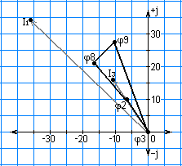  Диаграмма №1 | 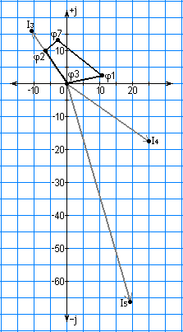  Диаграмма №2 | 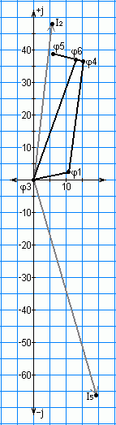  Диаграмма №3
9. Определение токов в ветвях цепи при введении индуктивной связи между двумя индуктивностями.
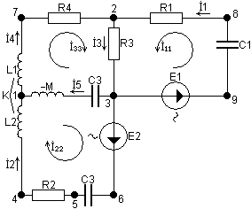 | $$\begin{aligned}M=K\sqrt{L_{1}L_{2}}; \\ M=0,\text{64}∗\sqrt{\text{60}∗{\text{10}}^{−3}∗\text{50}∗{\text{10}}^{−3}}= \\ 0,\text{03505424368033}\text{Гн}\text{.}\end{aligned}$$
 | Нахождение членов матрицы сопротивлений:
$$\begin{aligned}{\underline{z}}_{\text{11}}=−j\frac{1}{{ωC}_{1}}+R_{1}+R_{3}=−j\frac{1}{\text{314}⋅\text{150}⋅{\text{10}}^{−6}}+\text{30}+\text{60}=\text{90}−j\text{21},\text{23142},\text{Ом} \\ {\underline{z}}_{\text{22}}=−j\frac{1}{{ωC}_{2}}+{jωL}_{2}+R_{2}−j\frac{1}{{ωC}_{3}}=−j\frac{1}{\text{314}⋅\text{210}⋅{\text{10}}^{−6}}+j⋅\text{314}⋅\text{60}⋅{\text{10}}^{−3}+\text{70}−j\frac{1}{\text{314}⋅\text{190}⋅{\text{10}}^{−6}}= \\ \text{70}−j\text{13},\text{08695},\text{Ом} \\ {\underline{z}}_{\text{33}}=−j\frac{1}{{ωC}_{3}}+R_{4}+{jωL}_{1}+R_{3}=−j\frac{1}{\text{314}⋅\text{190}⋅{\text{10}}^{−6}}+\text{60}+j⋅\text{314}⋅\text{50}⋅{\text{10}}^{−3}+\text{60}=\text{120}−j1,\text{06165},\text{Ом} \\ {\underline{z}}_{\text{12}}={\underline{z}}_{\text{21}}=0,\text{Ом} \\ {\underline{z}}_{\text{31}}={\underline{z}}_{\text{13}}=R_{3}=\text{60},\text{Ом} \\ {\underline{z}}_{\text{32}}={\underline{z}}_{\text{23}}=−\left(−j\frac{1}{{ωC}_{3}}−jωM\right)=−\left(−j\frac{1}{\text{314}⋅\text{190}⋅{\text{10}}^{−6}}−j⋅\text{314}⋅0,\text{0350542368033}\right)=j\text{27},\text{76868186},\text{Ом}\end{aligned}$$
При решении системы уравнений ${\underline{z}}_{\text{kk}}⋅{\overset{˙}{I}}_{\text{kk}}={\overset{˙}{E}}_{\text{kk}}$: | $$\left(\begin{matrix}{\underline{z}}_{\text{11}} & {\underline{z}}_{\text{12}} & {\underline{z}}_{\text{13}} \\ {\underline{z}}_{\text{21}} & {\underline{z}}_{\text{22}} & {\underline{z}}_{\text{23}} \\ {\underline{z}}_{\text{31}} & {\underline{z}}_{\text{32}} & {\underline{z}}_{\text{33}}\end{matrix}\right)⋅\left(\begin{matrix}{\overset{˙}{I}}_{\text{11}} \\ {\overset{˙}{I}}_{\text{22}} \\ {\overset{˙}{I}}_{\text{33}}\end{matrix}\right)=\left(\begin{matrix}{\overset{˙}{E}}_{\text{11}} \\ {\overset{˙}{E}}_{\text{22}} \\ {\overset{˙}{E}}_{\text{33}}\end{matrix}\right)$$ | получены следующие значения контурных токов:
$$\begin{aligned}{\overset{˙}{I}}_{\text{11}}=−0,\text{3915745367}+j0,\text{3390982734}=0,\text{5179944563}∠\text{139},\text{1078781928}\text{°=}0,\text{5179944563}∠\text{139}°6^{'}28^{''},A \\ {\overset{˙}{I}}_{\text{22}}=0,\text{0450950385}+j0,\text{4278334806}=0,\text{4302034979}∠\text{83},\text{9830555425}\text{°=}0,\text{4302034979}∠\text{83}°58^{'}\text{59},A \\ {\overset{˙}{I}}_{\text{33}}=0,\text{2963595073}−j0,\text{1773624676}=0,\text{3453786364}∠\text{329},\text{1007172218}\text{°=}0,\text{3453786364}∠\text{329}°6^{'}3^{''},A\end{aligned}$$
Следовательно, комплексы действующих значений токов равны:
$$\begin{aligned}{\overset{˙}{I}}_{1}={\overset{˙}{I}}_{\text{11}}=−0,\text{3915745367}+j0,\text{3390982734}=0,\text{5179944563}∠\text{139},\text{1078781928}\text{°=}0,\text{5179944563}∠\text{139}°6^{'}28^{''},A \\ {\overset{˙}{I}}_{2}={\overset{˙}{I}}_{\text{22}}=0,\text{0450950385}+j0,\text{4278334806}=0,\text{4302034979}∠\text{83},\text{9830555425}\text{°=}0,\text{4302034979}∠\text{83}°58^{'}\text{59},A \\ {\overset{˙}{I}}_{3}={\overset{˙}{I}}_{\text{33}}+{\overset{˙}{I}}_{\text{11}}=−0,\text{0952150294}+j0,\text{1617358085}=0,\text{1876815726}∠\text{120},\text{4856272445}\text{°=}0,\text{1876815726}∠\text{120}°29^{'}8^{''},A \\ {\overset{˙}{I}}_{4}={\overset{˙}{I}}_{\text{33}}=0,\text{2963595073}−j0,\text{1773624676}=0,\text{3453786364}∠\text{329},\text{1007172218}\text{°=}0,\text{3453786364}∠\text{329}°6^{'}3^{''},A \\ {\overset{˙}{I}}_{5}={\overset{˙}{I}}_{\text{33}}−{\overset{˙}{I}}_{\text{22}}=0,\text{2512644688}−j0,\text{60519529482}=0,\text{6552831212}∠\text{292},\text{5471840963}\text{°=}0,\text{6552831212}∠\text{292}°32^{'}50^{''},A\end{aligned}$$
2) Анализ электрической цепи периодического несинусоидального тока.
Определение мгновенных значений токов в ветвях при замене синусоидальных источников напряжений на периодические несинусоидальные.
Расчёт токов по первой гармонике (f₁=0 Гц).
При включении источников постоянной ЭДС цепь приобретает вид: | 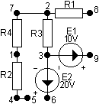 | Так как в этой цепи нет ни одного замкнутого контура, все токи равны нулю.
Расчёт токов по третьей гармонике (f₂=150 Гц).
$$\begin{aligned}{\overset{˙}{E}}_{\text{11}}={\overset{˙}{E}}_{1}=\text{20}∠\text{320}=\text{20}(\text{cos}\text{320}\text{°+}j\text{sin}\text{320}°)=\text{20}(0,\text{766044443}+j0,\text{64278671})=\text{15},\text{32088886}−j\text{12},\text{85575219},В \\ {\overset{˙}{E}}_{\text{22}}={\overset{˙}{E}}_{2}=\text{10}∠\text{260}=\text{10}(\text{cos}\text{260}\text{°+}j\text{sin}\text{260}°)=\text{10}(−0,\text{173648178}−j0,\text{984807753})=−1,\text{736481777}−j9,\text{84807753},В \\ {\overset{˙}{E}}_{\text{33}}=0,В\end{aligned}$$
Нахождение членов матрицы сопротивлений:
$$\begin{aligned}{\underline{z}}_{\text{11}}=−j\frac{1}{{ωC}_{1}}+R_{1}+R_{3}=−j\frac{1}{\text{942},\text{48}⋅\text{150}⋅{\text{10}}^{−6}}+\text{30}+\text{60}=\text{90}−j7,\text{073536485},\text{Ом} \\ {\underline{z}}_{\text{22}}=−j\frac{1}{{ωC}_{2}}+{jωL}_{2}+R_{2}−j\frac{1}{{ωC}_{3}}=−j\frac{1}{\text{942},\text{48}⋅\text{210}⋅{\text{10}}^{−6}}+j⋅\text{942},\text{48}⋅\text{60}⋅{\text{10}}^{−3}+\text{70}−j\frac{1}{\text{942},\text{48}⋅\text{190}⋅{\text{10}}^{−6}}= \\ \text{70}+j\text{45},\text{91190303},\text{Ом} \\ {\underline{z}}_{\text{33}}=−j\frac{1}{{ωC}_{3}}+R_{4}+{jωL}_{1}+R_{3}=−j\frac{1}{\text{942},\text{48}⋅\text{190}⋅{\text{10}}^{−6}}+\text{60}+j⋅\text{942},\text{48}⋅\text{50}⋅{\text{10}}^{−3}+\text{60}=\text{120}+j\text{41},\text{53962909},\text{Ом} \\ {\underline{z}}_{\text{12}}={\underline{z}}_{\text{21}}=0,\text{Ом} \\ {\underline{z}}_{\text{31}}={\underline{z}}_{\text{13}}=R_{3}=\text{60},\text{Ом} \\ {\underline{z}}_{\text{32}}={\underline{z}}_{\text{23}}=−\left(−j\frac{1}{{ωC}_{3}}\right)=−\left(−j\frac{1}{\text{942},\text{48}⋅\text{190}⋅{\text{10}}^{−6}}\right)=j5,\text{584370909},\text{Ом}\end{aligned}$$
При решении системы уравнений ${\underline{z}}_{\text{kk}}⋅{\overset{˙}{I}}_{\text{kk}}={\overset{˙}{E}}_{\text{kk}}$: | $$\left(\begin{matrix}{\underline{z}}_{\text{11}} & {\underline{z}}_{\text{12}} & {\underline{z}}_{\text{13}} \\ {\underline{z}}_{\text{21}} & {\underline{z}}_{\text{22}} & {\underline{z}}_{\text{23}} \\ {\underline{z}}_{\text{31}} & {\underline{z}}_{\text{32}} & {\underline{z}}_{\text{33}}\end{matrix}\right)⋅\left(\begin{matrix}{\overset{˙}{I}}_{\text{11}} \\ {\overset{˙}{I}}_{\text{22}} \\ {\overset{˙}{I}}_{\text{33}}\end{matrix}\right)=\left(\begin{matrix}{\overset{˙}{E}}_{\text{11}} \\ {\overset{˙}{E}}_{\text{22}} \\ {\overset{˙}{E}}_{\text{33}}\end{matrix}\right)$$ | получены следующие значения контурных токов:
$$\begin{aligned}{\overset{˙}{I}}_{\text{11}}=0,\text{2373618748}−j0,\text{2156604699}=0,\text{3207025068}∠\text{317},\text{7425780108}\text{°=}0,\text{3207025068}∠\text{317}°44^{'}33^{''},A \\ {\overset{˙}{I}}_{\text{22}}=−0,\text{0714568401}−j0,\text{0878146091}=0,\text{1132143346}∠\text{230},\text{8639292329}\text{°=}0,\text{1132143346}∠\text{230}°51^{'}50^{''},A \\ {\overset{˙}{I}}_{\text{33}}=−0,\text{0752699612}+j0,\text{1372112997}=0,\text{1565008237}∠\text{118},\text{7478380603}\text{°=}0,\text{1565008237}∠\text{118}°44^{'}52^{''},A\end{aligned}$$
Следовательно, комплексы действующих значений токов равны:
$$\begin{aligned}{\overset{˙}{I}}_{1}={\overset{˙}{I}}_{\text{11}}=0,\text{2373618748}−j0,\text{2156604699}=0,\text{3207025068}∠\text{317},\text{7425780108}\text{°=}0,\text{3207025068}∠\text{317}°44^{'}33^{''},A \\ {\overset{˙}{I}}_{2}={\overset{˙}{I}}_{\text{22}}=−0,\text{0714568401}−j0,\text{0878146091}=0,\text{1132143346}∠\text{230},\text{8639292329}\text{°=}0,\text{1132143346}∠\text{230}°51^{'}50^{''},A \\ {\overset{˙}{I}}_{3}={\overset{˙}{I}}_{\text{33}}+{\overset{˙}{I}}_{\text{11}}=−0,\text{1620919136}−j0,\text{0784491702}=0,\text{1800779297}∠\text{334},\text{1739675473}\text{°=}0,\text{1800779297}∠\text{334}°10^{'}26^{''},A \\ {\overset{˙}{I}}_{4}={\overset{˙}{I}}_{\text{33}}=−0,\text{0752699612}+j0,\text{1372112997}=0,\text{1565008237}∠\text{118},\text{7478380603}\text{°=}0,\text{1565008237}∠\text{118}°44^{'}52^{''},A \\ {\overset{˙}{I}}_{5}={\overset{˙}{I}}_{\text{33}}−{\overset{˙}{I}}_{\text{22}}=−0,\text{0038131211}+j0,\text{2250259088}=0,\text{2250582136}∠\text{90},\text{9707986104}\text{°=}0,\text{2250582136}∠\text{90}°58^{'}15^{''},A\end{aligned}$$
Мгновенные значения токов по третьей гармонике:
$$\begin{aligned}i=\overset{˙}{I}⋅\sqrt{2}\text{sin}(ωt+ψ_{i}) \\ i_{1}(\text{3982})\text{= }0,\text{3207025068}\sqrt{2}\text{sin}(\text{942,48t-42}°15^{'}27^{''})\text{=0,453541835sin}(\text{942,48t-42}°15^{'}27^{''})\text{,A} \\ i_{2}(\text{36541})=0,\text{1132143346}\sqrt{2}\text{sin}(\text{942,48t-129}°8^{'}10^{''})\text{=0,160109247sin}(\text{942,48t-129}°8^{'}10^{''})\text{,A} \\ i_{3}(\text{23})=0,\text{1800779297}\sqrt{2}\text{sin}(\text{942,48t-25}°49^{'}34^{''})\text{=0,254668651sin}(\text{314t+}\text{123}°48^{'}12^{''})\text{,A} \\ i_{4}(\text{172})=0,\text{1565008237}\sqrt{2}\text{sin}(\text{942,48t}+\text{118}°44^{'}52^{''})\text{=0,221325587sin}(\text{942,48t}+\text{118}°44^{'}52^{''})\text{,A} \\ i_{5}(\text{31})=0,\text{2250582136}\sqrt{2}\text{sin}(\text{942,48t}+\text{90}°58^{'}15^{''})\text{=0,318280378sin}(\text{942,48t}+\text{90}°58^{'}15^{''})\text{,A}\end{aligned}$$
Мгновенные значения токов электрической цепи периодического несинусоидального тока:
$$\begin{aligned}i_{1}(\text{3982})\text{= 0,503}\sqrt{2}\text{sin}(\text{314t}+\text{136}°18^{'}43^{''})+0,\text{3207025068}\sqrt{2}\text{sin}(\text{942,48t-42}°15^{'}27^{''})= \\ \text{0,71135sin}(\text{314t}+\text{136}°18^{'}43^{''})+\text{0,453541835sin}(\text{942,48t-42}°15^{'}27^{''})\text{,A} \\ i_{2}(\text{36541})\text{=0,49194}\sqrt{2}\text{sin}(\text{314t}+\text{82}°52^{'}6^{''})+0,\text{1132143346}\sqrt{2}\text{sin}(\text{942,48t-129}°8^{'}10^{''})= \\ \text{0,69571sin}(\text{314t}+\text{82}°52^{'}6^{''})+\text{0,160109247sin}(\text{942,48t-129}°8^{'}10^{''})\text{,A} \\ i_{3}(\text{23})\text{=0,20148}\sqrt{2}\text{sin}(\text{314t}+\text{123}°48^{'}12^{''})+0,\text{1800779297}\sqrt{2}\text{sin}(\text{942,48t-25}°49^{'}34^{''})= \\ \text{0,28494sin}(\text{314t+}\text{123}°48^{'}12^{''})+\text{0,254668651sin}(\text{314t+}\text{123}°48^{'}12^{''})\text{,A} \\ i_{4}(\text{172})=\text{0,30941}\sqrt{2}\text{sin}(\text{314t-35}°34^{'}49^{''})+0,\text{1565008237}\sqrt{2}\text{sin}(\text{942,48t}+\text{118}°44^{'}52^{''})= \\ \text{0,43757sin}(\text{314t-35}°34^{'}49^{''})+\text{0,221325587sin}(\text{942,48t}+\text{118}°44^{'}52^{''})\text{,A} \\ i_{5}(\text{31})\text{=0,6948}\sqrt{2}\text{sin}(\text{314t-74}°4^{'}52^{''})+0,\text{2250582136}\sqrt{2}\text{sin}(\text{942,48t}+\text{90}°58^{'}15^{''})= \\ \text{0,9826sin}(\text{314t-74}°4^{'}52^{''})+\text{0,318280378sin}(\text{942,48t}+\text{90}°58^{'}15^{''})\text{,A}\end{aligned}$$
Показания осциллографа для различных точек цепи периодического несинусоидального тока. | 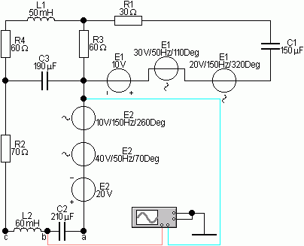
Осциллограф подключается к точкам a, b, и c цепи следующим образом:
Показания осциллографа при подключении к точке a:
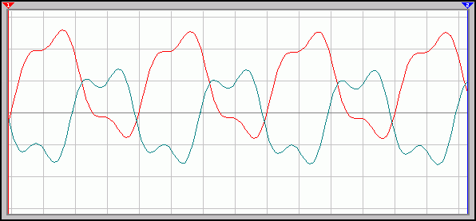
Показания осциллографа при подключении к точке b:
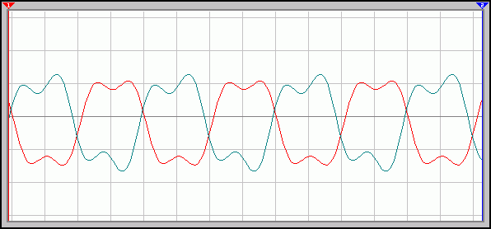
Показания осциллографа при подключении к точке c:
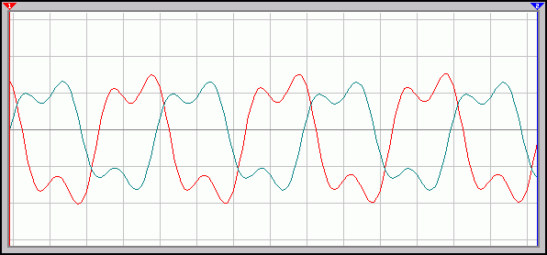
Схемы со значениями токов для различных гармоник (1 – гармоника при частоте 50 Гц, 2 – 150 Гц, 3 – гармоника с частотами 50 и 150 Гц одновременно), полученными с помощью приложения Electronics Workbench 5.12 c русифицированным стандартом и истинным направлением токов.
1) f₂=50 Гц | 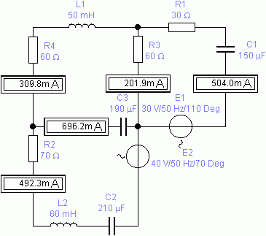
2) f₃=150 Гц | 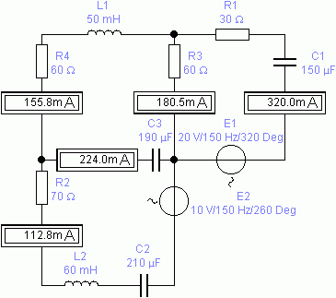
3) f₂=50 Гц,  f₃=150 Гц | 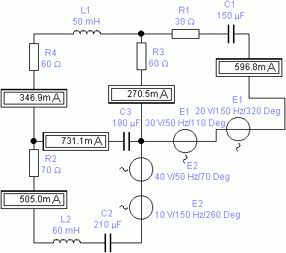
Вывод: В ходе выполнения анализа электрических цепей переменного тока по данной расчётно-графической работе удалось:
– составить схему электрической цепи синусоидального тока, обозначив все элементы и условно задав направления токов;
– составить систему уравнений по законам Кирхгофа в дифференциальной и комплексной формах;
– определить токи в ветвях схемы методом контурных токов для случаев: а) синусоидального тока; б) периодического несинусоидального тока; в) синусоидального тока при введении индуктивной связи между двумя индуктивностями;
– записать мгновенные значения вычисленных токов для случаев с синусоидальным и периодическим несинусоидальным токами;
– проверить правильность расчётов по законам Кирхгофа;
– составить баланс активных и реактивных мощностей;
– составить три топографические диаграммы напряжений, совместив её с векторной диаграммой токов ветвей схемы.
Все расчёты были выполнены с довольно достаточной точностью и поэтому полученные результаты примерно совпадают, а некоторые погрешности и неточности вследствие округления незначительны. Все полученные результаты дают возможность утверждать истинность законов и справедливость опытов, по которым была исследована данная электрическая цепь.
Министерство образования Российской Федерации
Уфимский Государственный Авиационный Технический Университет
Кафедра Теоретические Основы Электротехники

Кафедра ТОЭ

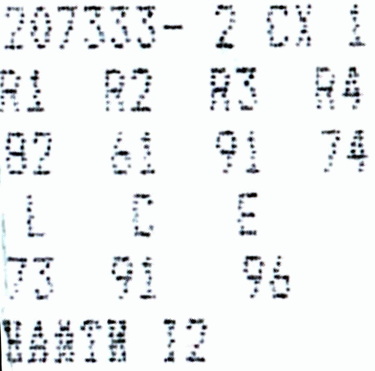

Расчетная работа №3
по Основам Теории Цепей
на тему
Расчёт переходных процессов в линейных цепях.

Выполнил:
студент группы ТКС-207,
Абзалов А. В.
Проверила:
Медведева Л.С.

Уфа – 2005

Часть 2. Расчёт переходных процессов в линейных цепях.
Вариант №2.
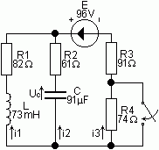 | Исходные данные:
 | Схема №1
 | R₁ = 82 Ом | R₂ = 61 Ом
 | R₃ = 91 Ом | R₄ = 74 Ом
 | L = 73 мГн | C = 91 мкФ
 | E = 96 В | Найти: I₂
1) Классический метод расчёта.
1) Система дифференциальных уравнений по первому и второму законам Кирхгофа для цепи после коммутации (t=0+): | $\begin{aligned}\left\{i_{1}+i_{2}+i_{3}=0 | \right.\left\{i_{1}R_{1}+\frac{{\text{Ldi}}_{1}}{\text{dt}}−i_{2}R_{2}−U_{C}=0 | \right.\end{aligned}$, где $U_{C}=\frac{1}{C}\int{i_{1}\text{dt}}$. |  |  | 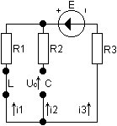
После подстановки UC в вышеприведённую систему уравнений и дифференцирования второго и третьего уравнений получается система уравнений для трёх неизвестных токов: |  | $\begin{aligned}\left\{i_{1}+i_{2}+i_{3}=0 | \right.\left\{\frac{R_{1}{\text{di}}_{1}}{\text{dt}}+\frac{{\text{Ld}}^{2}i_{1}}{{\text{dt}}^{2}}−\frac{R_{2}{\text{di}}_{2}}{\text{dt}}−\frac{i_{2}}{C}=0 | \right.\end{aligned}$. | 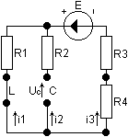
2) Независимые начальные условия (t=0):
$$\begin{aligned}i_{L}(0)=i_{L}(0−)=i_{1}(0−)=i_{1}(0)=i_{1}(0+)=−i_{3}(0−)=−\frac{E}{R_{1}+R_{3}+R_{4}}=−\frac{\text{96}}{\text{82}+\text{91}+\text{74}}=−0,\text{388663968},A \\ U_{C}(0)=U_{C}(0−)=i_{1}R_{1}=−0,\text{388663968}∗\text{82}=−\text{31},\text{87044534},B\end{aligned}$$
В данном случае ток в индуктивном элементе и напряжение на ёмкостном элементе скачком изменяться не могут по законам коммутации.
3) i₂=i_{2пр}+i_{2св}, где i_{2пр} – установившаяся (или принуждённая) составляющая, а i_{2св} – свободная составляющая тока i₂.
4) В установившемся режиме после коммутации ток есть только во внешнем контуре, а i_{2пр}=0 (t=0+).
5) Составление характеристического уравнения и нахождение корней методом составления главного определителя системы дифференциальных уравнений по законам Кирхгофа. | $$Δ(p)=\left|\begin{matrix}1 & 1 & 1 \\ R_{1}p+{\text{Lp}}^{2} & −(R_{1}p+1/C) & 0 \\ −(R_{1}p+{\text{Lp}}^{2}) & 0 & R_{3}p\end{matrix}\right|=0$$
1*(–R₂p–1/C)*R₃p+1*(R₁p+Lp²)*0+1*0*(–R₁p–Lp²)–1*(–R₂p–1/C)*(–R₁p–Lp²)–1*
*(R₁p+Lp²)*R₃p+1*0*0=–R₂R₃p²–1/C*R₃p–R₁R₂p²–R₂Lp³–1/C*Lp²–R₁R₃p²–R₃Lp³=
=–(R₂+R₃)Lp³–(R₂R₃+R₁R₂+1/C*L+R₁R₃)p²–(R₃+R₁)*1/C*p=0, или
–p((R₂+R₃)Lp²+(R₂R₃+R₁R₂+1/C*L+R₁R₃)p+(R₃+R₁)*1/C)=0.
Корень p=0 соответствует установившемуся режиму, который уже найден. Два других корня определяются из характеристического уравнения (R₂+R₃)Lp²+(R₂R₃+R₁R₂+1/C*L+R₁R₃)p+(R₃+R₁)*1/C=0.
(61+91)*73*10⁻³*p²+(61*91+82*61+1/(91*10⁻⁶)*73*10⁻³+82*91)p+(91+82)*1/(91*10⁻⁶)=0;
11,096p²+18817,1978022p+1901098,901099=0;
D=18817,1978022²–4*11,096*1901098,901099=269708559,5007>0(два различных корня);
$p_{1,2}=\frac{−\text{18817},\text{1978022}±\sqrt{\text{269708559},\text{5007}}}{2⋅\text{11},\text{096}}$; p₁=–107,8943638895; p₂=–1587,959799971.
6) i_{2св}=A₁e^{–107,8943638895t}+A₂e^{–1587,959799971t}.
7) i₂=i_{2пр}+i_{2св}=0+A₁e^{–107,8943638895t}+A₂e^{–1587,959799971t}.
8) Для определения двух постоянных интегрирования можно записать полученное решение и его производную для начального момента времени: | i_{2св}(0)=A₁+A₂ и | $\frac{{\text{di}}_{2}}{\text{dt}}|_{t=0}=p_{1}A_{1}+p_{2}A_{2}$.
Составив системы дифференциальных уравнений по первому и второму законам Кирхгофа можно рассчитать неизвестные значения токов и их дифференциалы, используя независимые начальные условия: i1(0)=–0,388663968, A и UC(0)=–31,87044534, B.
$$\begin{aligned}\left\{i_{1}(0)+i_{2}(0)+i_{3}(0)=0 | \right.\left\{i_{1}R_{1}(0)+\frac{{\text{Ldi}}_{1}}{\text{dt}}|_{t=0}−i_{2}R_{2}(0)−U_{C}(0)=0 | \right.\left\{−i_{1}R_{1}(0)−\frac{{\text{Ldi}}_{1}}{\text{dt}}|_{t=0}+i_{3}R_{3}(0)=E | \right.\end{aligned}$$ | $\begin{aligned}\left\{i_{2}(0)+i_{3}(0)=0,\text{388663968} | \right.\end{aligned}$,  i₂(0)=–0,189217984, i₃(0)=0,577881952 – значения токов определены с помощью приложения «Гаусс» для решения систем линейных алгебраических уравнений.
Из третьего уравнения Кирхгофа для внешнего контура $\frac{{\text{di}}_{1}}{\text{dt}}|_{t=0}=−\frac{E−R_{3}i_{3}(0)+R_{1}i_{1}(0)}{L}=−\frac{\text{96}−\text{91}∗0,\text{577881952}+\text{82}∗(−0,\text{388663968})}{\text{73}∗{\text{10}}^{−3}}=−\text{158},\text{1136574247}$
$$\begin{aligned}\left\{\frac{{\text{di}}_{1}}{\text{dt}}|_{t=0}+\frac{{\text{di}}_{2}}{\text{dt}}|_{t=0}+\frac{{\text{di}}_{3}}{\text{dt}}|_{t=0}=0 | \right.\left\{\frac{R_{1}{\text{di}}_{1}}{\text{dt}}|_{t=0}+\frac{{\text{Ld}}^{2}i_{1}}{{\text{dt}}^{2}}|_{t=0}−\frac{R_{2}{\text{di}}_{2}}{\text{dt}}|_{t=0}−\frac{{\text{dU}}_{C}}{\text{dt}}|_{t=0}=0 | \right.\left\{−\frac{R_{1}{\text{di}}_{1}}{\text{dt}}|_{t=0}−\frac{{\text{Ld}}^{2}i_{1}}{{\text{dt}}^{2}}|_{t=0}+\frac{R_{3}{\text{di}}_{3}}{\text{dt}}|_{t=0}=0 | \right.\end{aligned}$$ | $\begin{aligned}\left\{\frac{{\text{di}}_{2}}{\text{dt}}|_{t=0}+\frac{{\text{di}}_{3}}{\text{dt}}|_{t=0}=\text{158},\text{1136574247} | \right.\end{aligned}$,  $\frac{{\text{di}}_{2}}{\text{dt}}|_{t=0}=\text{108},\text{3398771786}$, $\frac{{\text{di}}_{3}}{\text{dt}}|_{t=0}=\text{49},\text{7737802461}$– значения дифференциалов токов определены с помощью приложения «Гаусс» для решения систем линейных алгебраических уравнений.
Примечание:$\frac{{\text{dU}}_{C}}{\text{dt}}|_{t=0}=\frac{i_{2}(0)}{C}=\frac{−0,\text{189217984}}{\text{91}∗{\text{10}}^{−6}}=−\text{2079},\text{318505495}$.
$\begin{aligned}\left\{A_{1}+A_{2}=−0,\text{189217984} | \right.\end{aligned}$ – при решении этой системы уравнений (с использованием «Гаусса»), определены постоянные интегрирования:
A₁=–0,1298122841 и A₂=–0,0594056999.
9) Ответ: i₂=i_{2пр}+i_{2св}=0+(–0,1298122841)e^{–107,8943638895t}+(–0,0594056999)e^{–1587,959799971t}.
2) Операторный метод расчёта.
Независимые начальные условия: i₁(0–)=–0,388663968, А; U_{C}(0–)=–31,87044534, B.
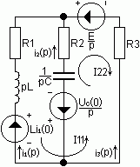 | Операторная схема замещения в послекоммутационном режиме.
Собственные сопротивления контуров: z₁₁=R₃+R₁+pL, z₂₂=R₃+R₂+1/(pC);
взаимное сопротивление контуров: z₁₂=z₂₁=–R₃;
собственные ЭДС контуров: E₁₁=E/p–Li₁(0), E₂₂=–E/p–U_{C}(0)/p.
$\begin{aligned}I_{2}(p)=I_{\text{22}}(p)=\frac{\left|\begin{matrix}R_{3}+R_{1}+\text{pL} & E/p−{\text{Li}}_{1}(0) \\ −R_{3} & −E/p−U_{C}(0)\end{matrix}\right|}{\left|\begin{matrix}R_{3}+R_{1}+\text{pL} & −R_{3} \\ −R_{3} & R_{3}+R_{2}+1/(\text{pC})\end{matrix}\right|}=\frac{\left|\begin{matrix}\text{91}+\text{82}+\text{73}∗{\text{10}}^{−3}p & \text{96}/p−\text{73}∗{\text{10}}^{−3}∗(−0,\text{388663968}) \\ −\text{91} & −\text{96}/p−(−\text{31},\text{87044534})/p\end{matrix}\right|}{\left|\begin{matrix}\text{91}+\text{82}+\text{73}∗{\text{10}}^{−3}p & −\text{91} \\ −\text{91} & \text{91}+\text{61}+1/(\text{91}∗{\text{10}}^{−6}p)\end{matrix}\right|}= \\ \frac{(\text{91}+\text{82}+\text{73}∗{\text{10}}^{−3}p)(−\text{96}/p−(−\text{31},\text{87044534})/p)−(\text{96}/p−\text{73}∗{\text{10}}^{−3}∗(−0,\text{388663968}))(−\text{91})}{(\text{91}+\text{82}+\text{73}∗{\text{10}}^{−3}p)(\text{91}+\text{61}+1/(\text{91}∗{\text{10}}^{−6}p))−(−\text{91})(−\text{91})}= \\ \frac{(\text{173}+0,\text{073}p)(−\text{64},\text{12955466}/p)−(\text{96}/p+0,\text{028372469664})(−\text{91})}{(\text{173}+0,\text{073}p)(\text{152}+{\text{10}}^{6}/(\text{91}p))−\text{8281}}= \\ \frac{−\text{11094},\text{41295618}/p−4,\text{68145749018}+\text{8736}/p+2,\text{581894739}}{\text{26296}+\text{11},\text{096}p+\text{1901098},\text{901099}/p+\text{802},\text{1978021978}−\text{8281}}=\frac{−2,\text{099562750756}−\text{2358},\text{41295618}/p}{\text{11},\text{096}p+\text{18817},\text{1978021978}+\text{1901098},\text{901099}/p}= \\ −\frac{2,\text{099562750756}p−\text{2358},\text{41295618}}{\text{11},\text{096}p^{2}+\text{18817},\text{1978021978}p+\text{1901098},\text{901099}}\text{.}\end{aligned}$p₁=–107,8943638895; p₂=–1587,959799971.
В′(р)=22,192р+18817,1978021978;
А(p₁)=–2,099562750756*(–107,8943638895)–2358,41295618=–2131,881968741;
А(p₂)=–2,099562750756*(–1587,959799971)–2358,41295618=975,6082895371;
В′(р₁)=22,192*(–107,8943638895)+18817,1978021978=16422,80607875;
В′(р₂)= 22,192*(–1587,959799971)+18817,1978021978=–16422,80607877.
$$I_{2}(t)=\sum_{k=1}^{2}{\frac{A(p_{k})}{B^{'}(p_{k})}e^{p_{k}t}}=\frac{\text{-2131,881968741}}{\text{16422,80607875}}e^{−\text{107,8943638895}t}+\frac{\text{975,6082895371}}{\text{-16422,80607877}}e^{\text{-1587,959799971}t}=$$
=(–0,1298122841199)e^{–107,8943638895t}+(–0,05940569990644)e^{–1587,959799971t}.
3) График зависимости переходного тока от времени.
График построен на интервале от t=0 до t=3/|p_{min}|=|3/(–107,8943638895)|=0,02780497416c.
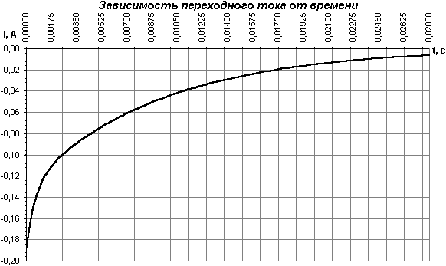
4) Значения токов, полученные с помощью Electronics Workbench 5.12.
Схемы со значениями токов для различных моментов времени (1 – токи до коммутации – t=0–, 2 – токи в момент коммутации – t=0, 3 – токи (установившиеся) после коммутации – t=0+), полученными с помощью приложения Electronics Workbench 5.12 c русифицированным стандартом.
1) t=0– | 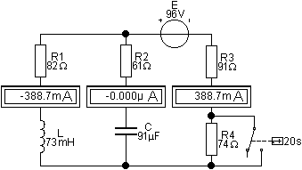
2) t=0 | 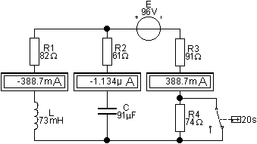
3) t=0+ | 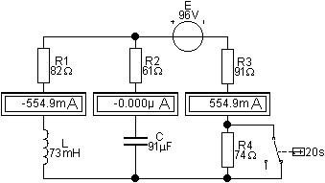
Вывод: при выполнении данной расчетно-графической работы удалось определить закон изменения во времени тока i₂ в первой схеме согласно индивидуальному заданию классическим и операторным методами, построить график зависимости переходного тока от времени на заданном интервале, и сравнить полученные результаты со значениями, полученными при помощи приложения Electronics Workbench 5.12 c русифицированным стандартом. Ответы, полученные различными методами, незначительно различаются из-за арифметических неточностей вычислений, хотя расчёты и вычисления выполнены с достаточной точностью. Благодаря проделанной работе удалось понять суть основных явлений, связанных с переходными процессами в линейных цепях.

